Exoplanètes & Étoiles hôtes
Dans quelle mesure les propriétés physiques des exoplanètes
sont-elles corrélées aux caractéristiques de leur étoile hôte ?

Source : NASA Exoplanet Intelligence — 6 150 exoplanètes — 10 variables physiques — IUT Lyon 2, S4, Mars 2026
1. Contexte et objectif
Depuis les premières découvertes dans les années 1990, plusieurs milliers d'exoplanètes ont été confirmées en orbite autour d'étoiles lointaines. Ces planètes sont très variées : des géantes gazeuses plusieurs fois plus massives que Jupiter côtoient de petites planètes rocheuses comparables à la Terre. Les étoiles qui les accueillent diffèrent elles aussi profondément — en taille, en température, en masse et en composition chimique.
Cette étude s'appuie sur le catalogue de la NASA regroupant 6 150 exoplanètes confirmées pour répondre à une question centrale : existe-t-il un lien entre ce qu'est une planète et ce qu'est son étoile hôte ? Autrement dit, certains types de planètes sont-ils systématiquement associés à certains types d'étoiles, ou leur coexistence est-elle aléatoire ?
2. Démarche d'analyse
Nous avons utilisé une Analyse en Composantes Principales (ACP), méthode statistique permettant de simplifier un tableau complexe de données en quelques grandes tendances appelées axes. Nous avons retenu 5 propriétés de chaque planète (masse, rayon, période orbitale, excentricité, distance à l'étoile) et 5 propriétés de son étoile hôte (masse, rayon, température, métallicité, gravité de surface), analysées conjointement sur les 6 150 planètes après nettoyage des données manquantes.
L'analyse identifie trois grandes dimensions indépendantes résumant 71 % de la variabilité totale : axe 1 (40 %), axe 2 (17 %) et axe 3 (14 %). Nous les présentons à travers les plans factoriels (1 & 2) et (1 & 3).
3. Résultats
3.1 Structure des trois dimensions retenues
Les trois graphiques ci-dessous montrent quelles variables contribuent le plus à chaque dimension. L'axe 1 est porté par la masse et le rayon planétaires ainsi que les paramètres orbitaux. L'axe 2 est dominé par les caractéristiques de l'étoile hôte (masse, rayon, gravité). L'axe 3 révèle une information complémentaire : la métallicité et la température stellaires, quasi invisibles sur les deux premiers axes.
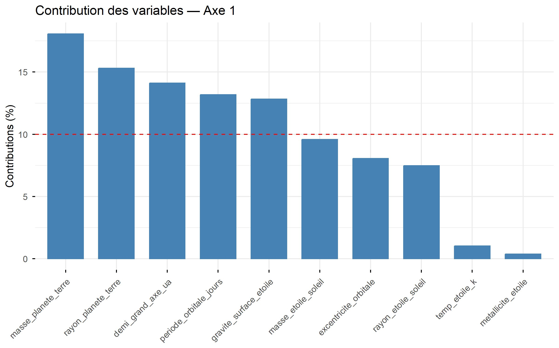  Fig. 1 — Axe 1 (40 %) : masse et orbite des planètes | 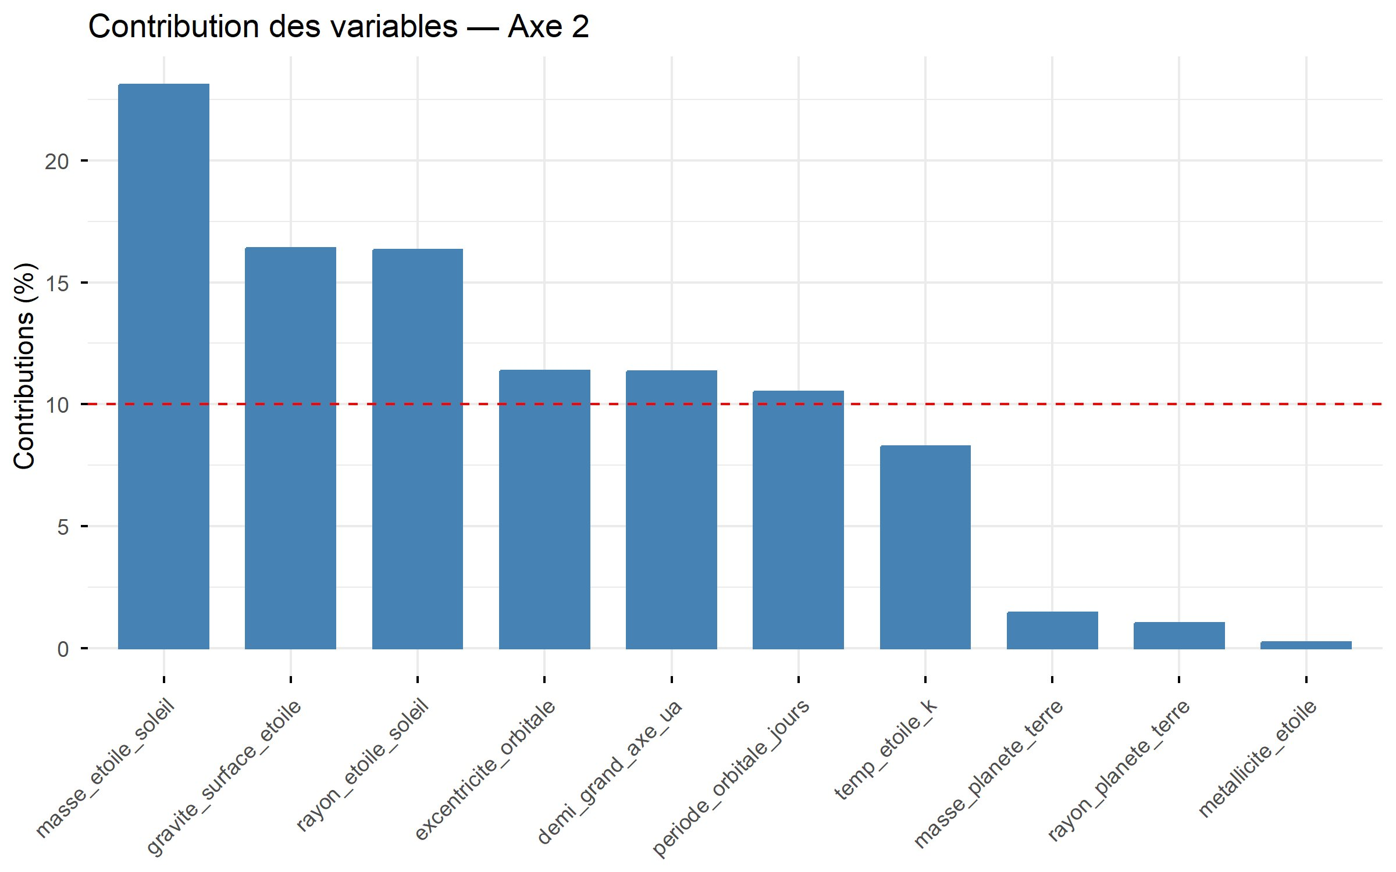  Fig. 2 — Axe 2 (17 %) : masse et rayon de l'étoile hôte
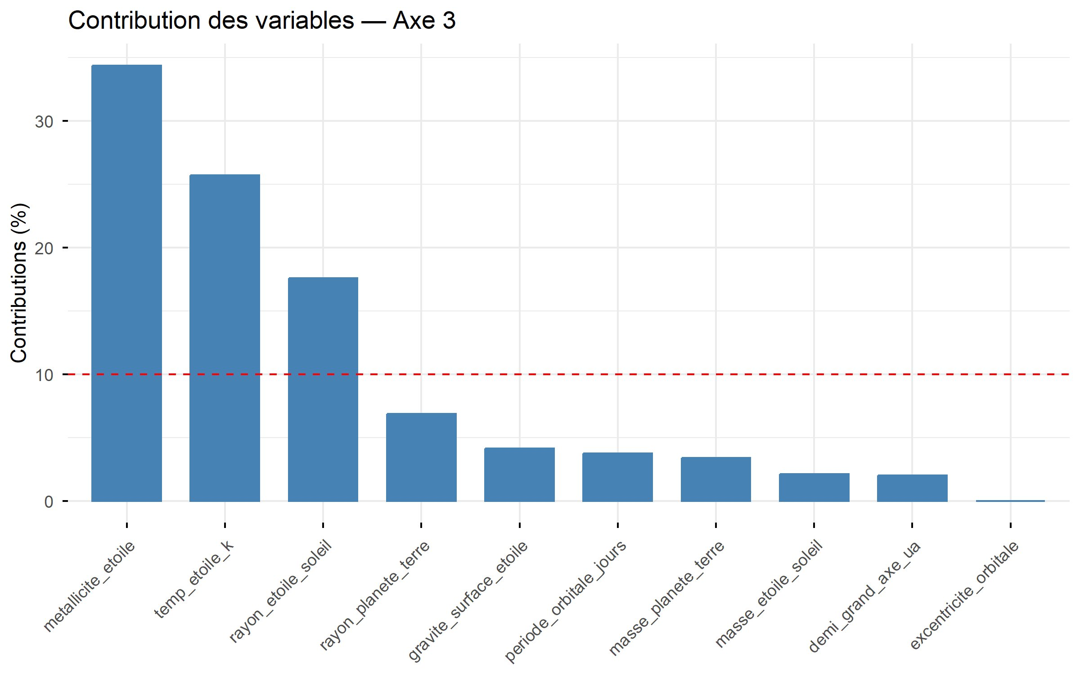
Fig. 3 — Axe 3 (14 %) : dominé par la métallicité et la température stellaires
3.2 Corrélations entre planètes et étoiles : les cercles de corrélation
Sur le plan (1,2), les variables planétaires (masse, rayon, orbite) pointent vers la droite tandis que les variables stellaires (masse, rayon, gravité) pointent vers le bas à droite. Les deux groupes ne sont pas perpendiculaires, traduisant une corrélation réelle : les planètes massives tendent à orbiter autour d'étoiles également plus massives. Sur le plan (1,3), la métallicité et la température de l'étoile s'érigent vers le haut, s'opposant à sa gravité de surface.
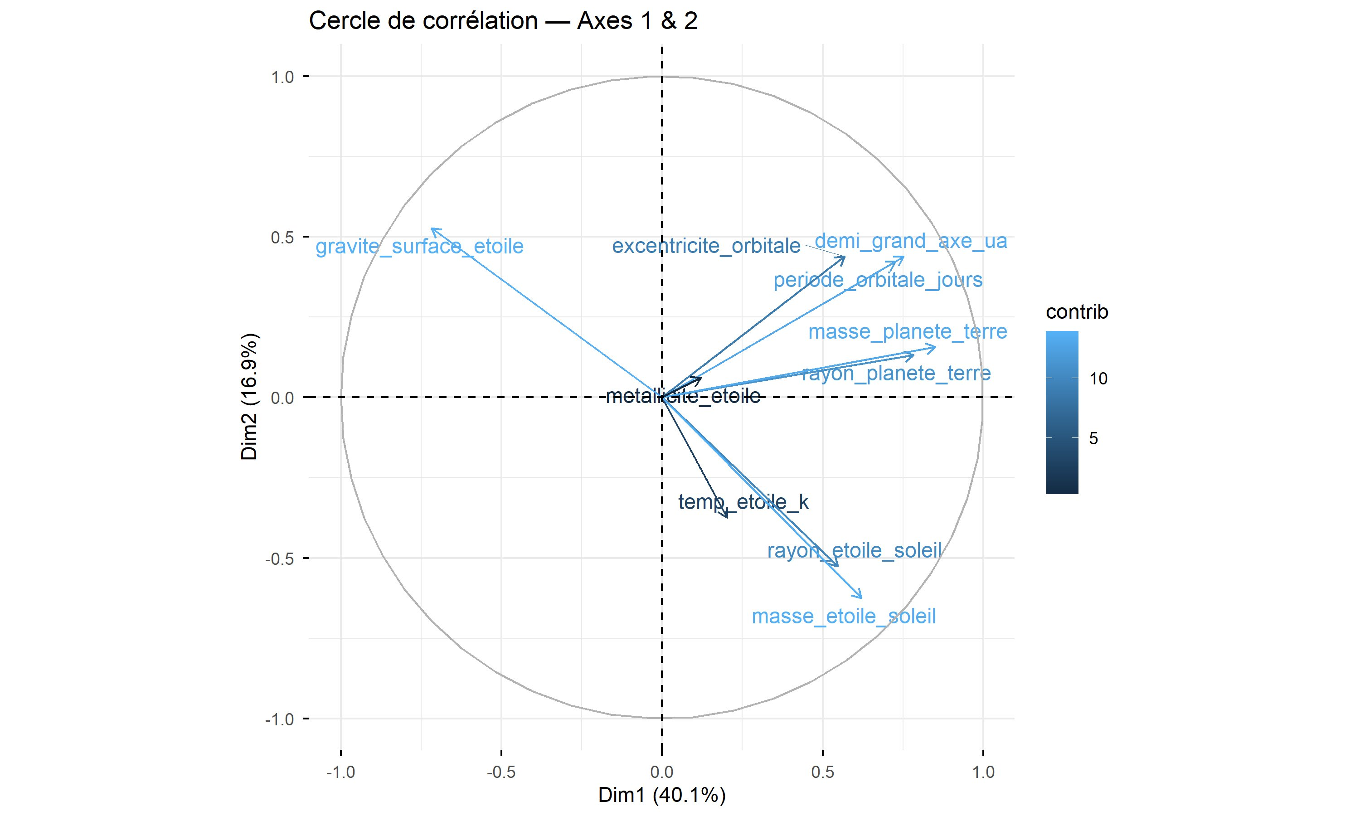  Fig. 4 — Cercle de corrélation axes 1 & 2 | 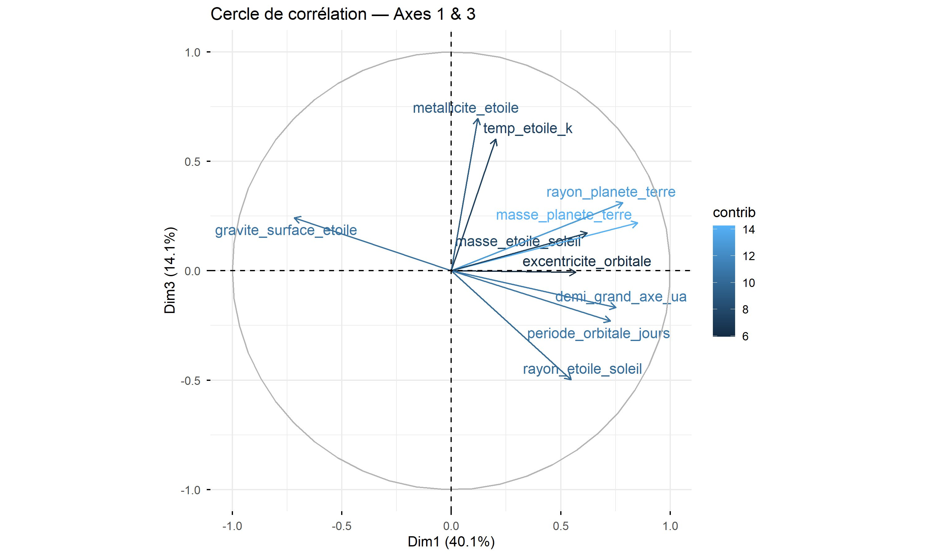  Fig. 5 — Cercle de corrélation axes 1 & 3
3.3 Les familles de planètes occupent des zones distinctes
En projetant les 6 150 planètes sur le plan (1,2) et en les colorant par type, des regroupements très clairs apparaissent. Les Gas Giants forment un nuage étalé vers la droite — massives, grandes, orbites larges. Les Super-Earths et Sub-Earths se concentrent à gauche, proches de l'origine. Sur le plan (1,3), les Super-Jupiters se démarquent vers le haut, dans la direction de la métallicité stellaire élevée.
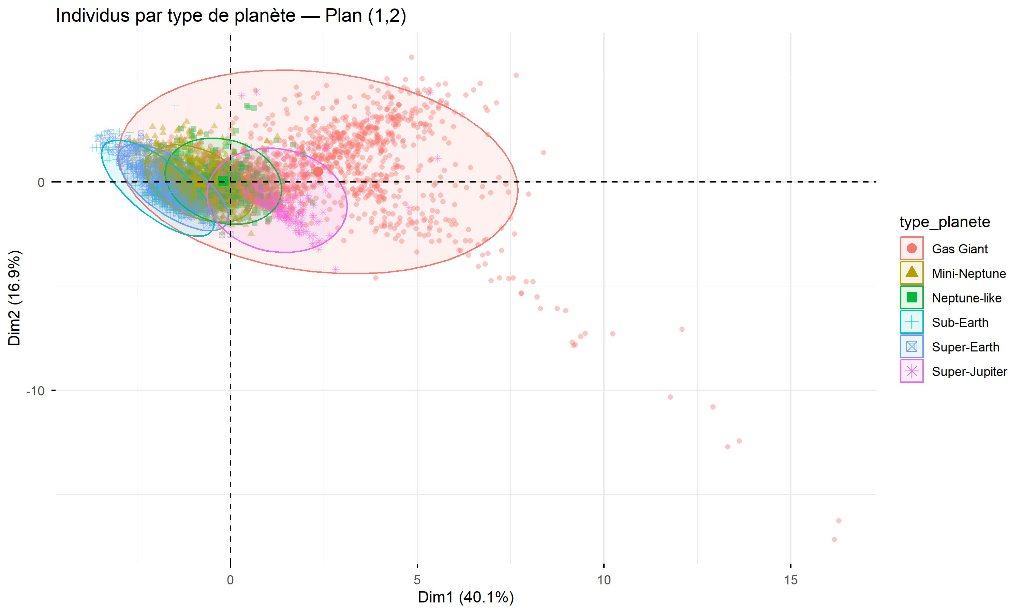  Fig. 6 — Individus par type de planète, plan (1,2) | 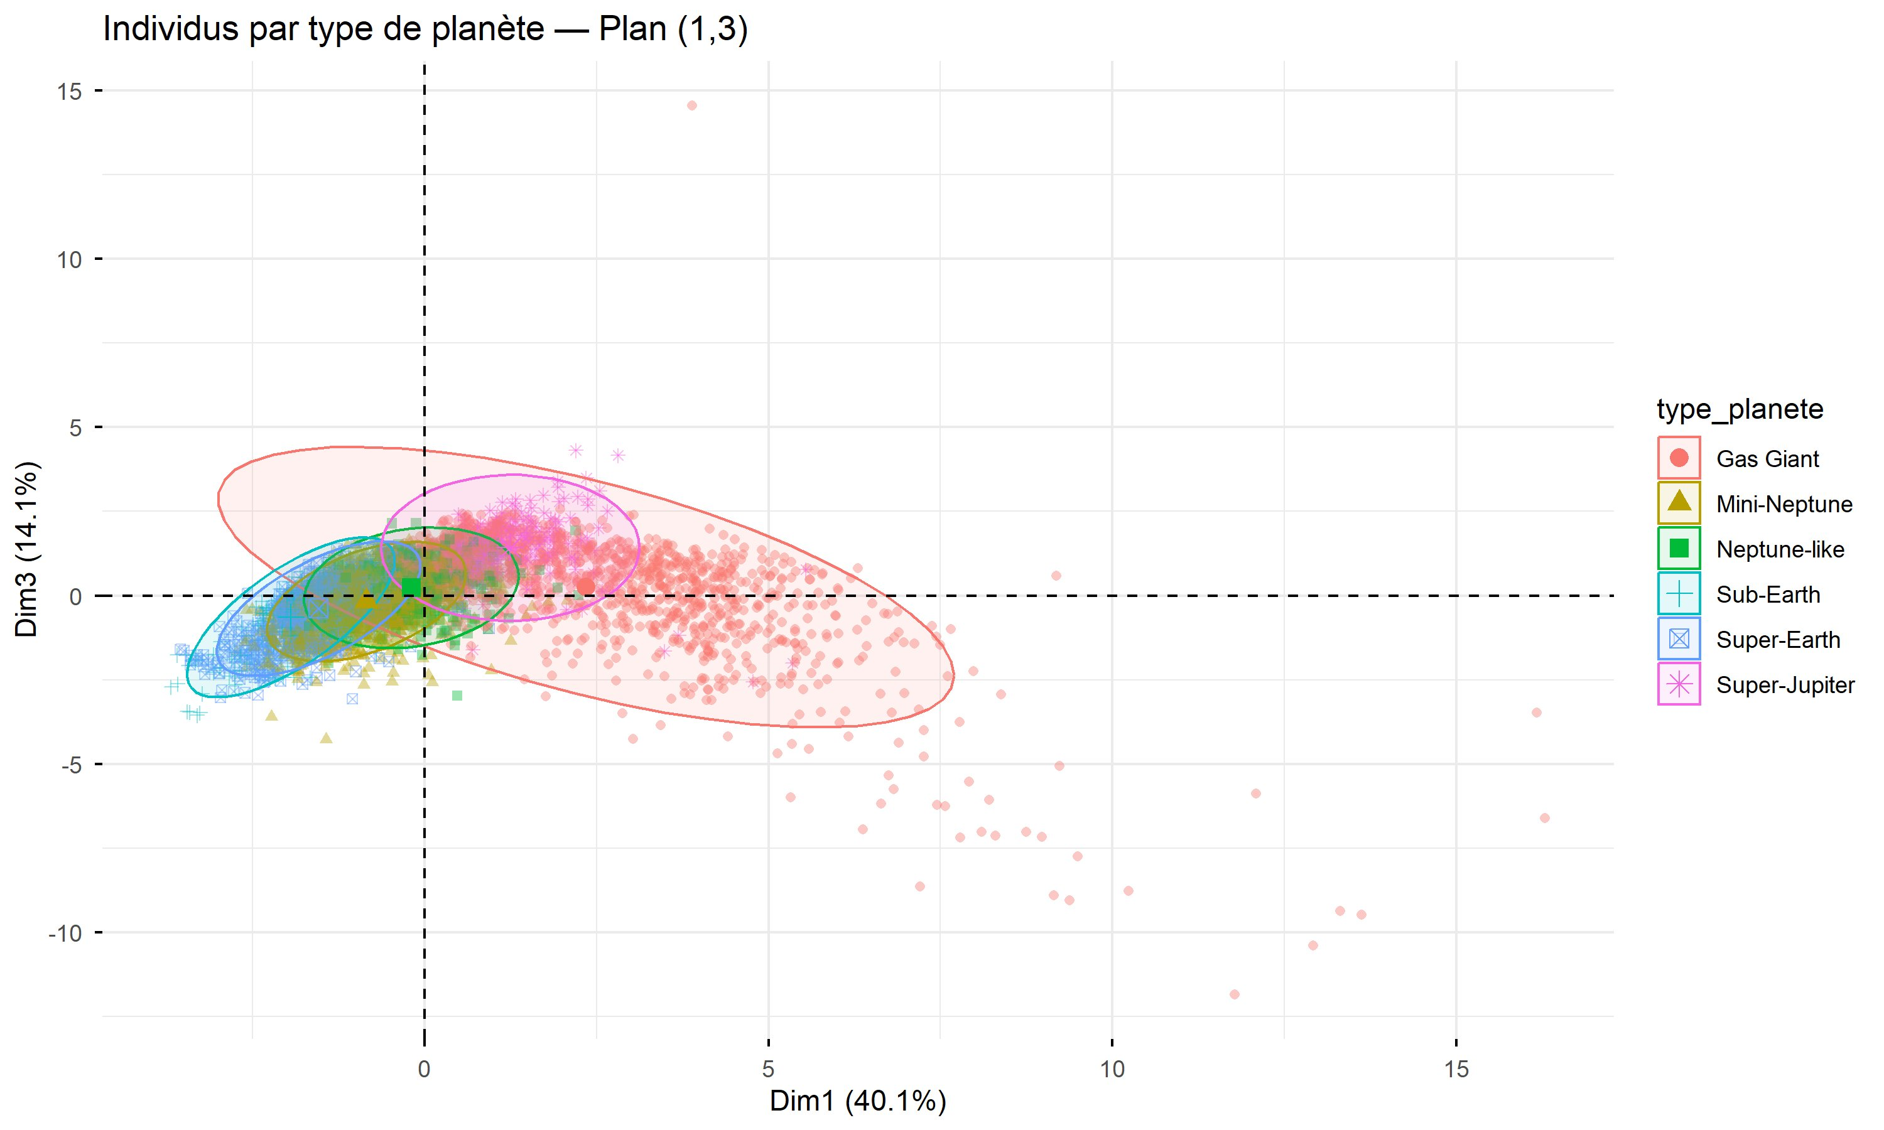  Fig. 7 — Individus par type de planète, plan (1,3)
3.4 Le type spectral de l'étoile confirme le lien planète–étoile
En colorant les planètes selon le type spectral de leur étoile hôte, les groupes se séparent nettement sur l'axe 2 (plan 1,2) et encore plus sur l'axe 3 (plan 1,3). Les étoiles de type M (naines rouges, petites et froides) se regroupent à l'opposé des étoiles de type G (comme le Soleil) et F (plus chaudes). Ce résultat confirme que les axes de l'analyse reflètent bien les propriétés intrinsèques des étoiles, et que le type spectral de l'étoile structure l'espace dans lequel évoluent ses planètes.
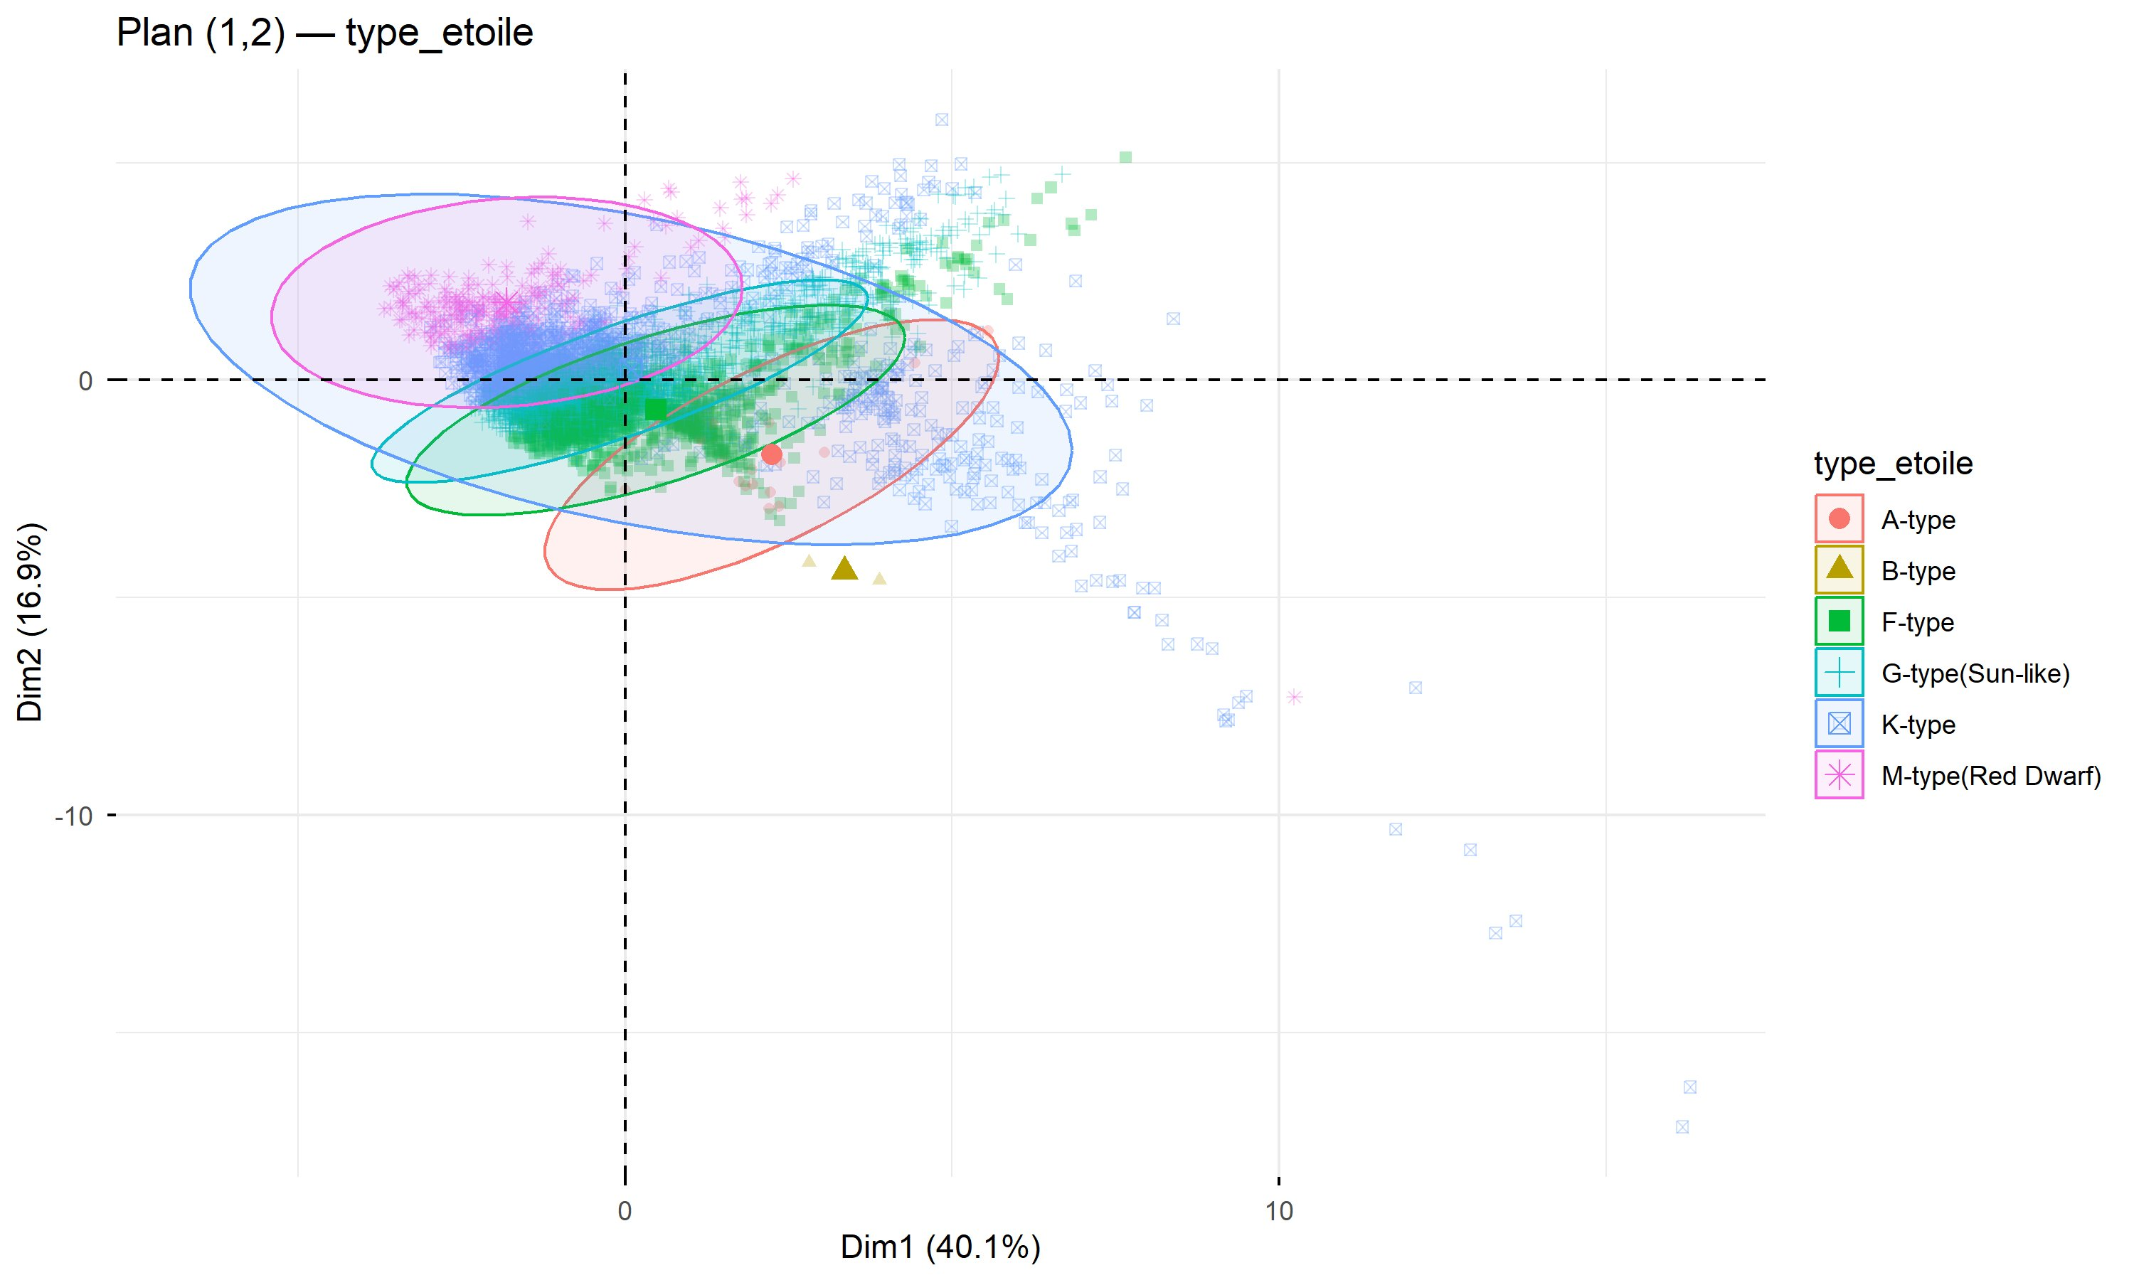  Fig. 8 — Types d'étoiles, plan (1,2) | 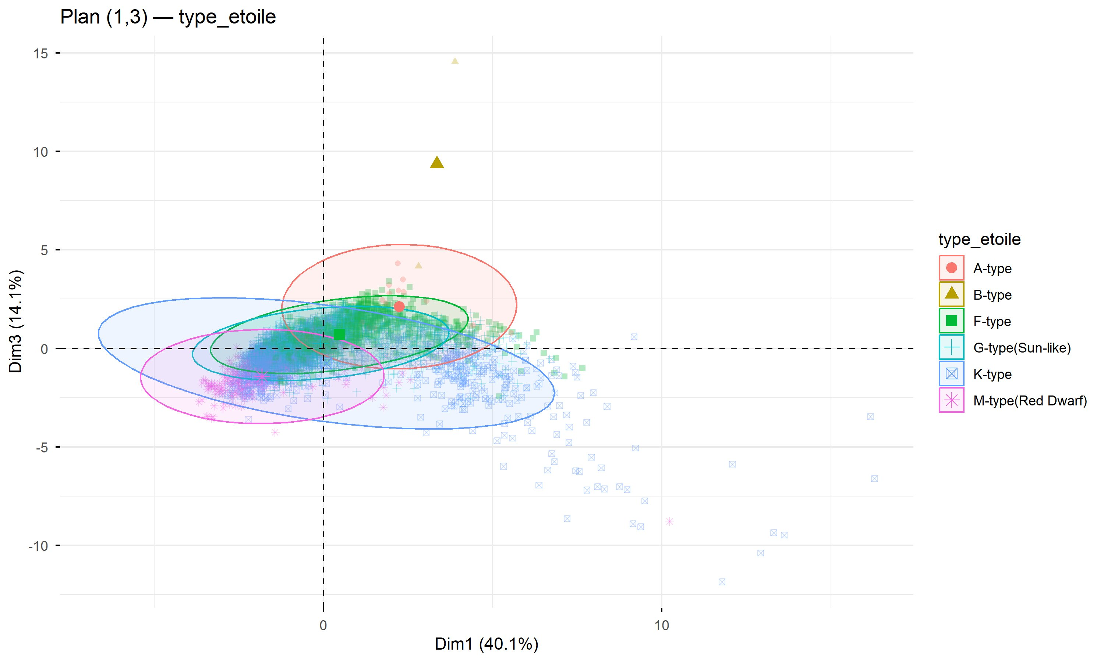  Fig. 9 — Types d'étoiles, plan (1,3) : séparation encore plus nette
3.5 Synthèse visuelle : biplots planètes & variables
Les biplots superposent les planètes et les flèches des variables sur une même carte, permettant de lire directement quelles propriétés caractérisent chaque groupe. Sur le plan (1,2), les Gas Giants suivent les flèches de masse et d'orbite planétaires. Sur le plan (1,3), les Super-Jupiters se positionnent dans la direction de la métallicité stellaire élevée — indice fort d'un lien entre la composition chimique de l'étoile et la formation de grandes planètes.
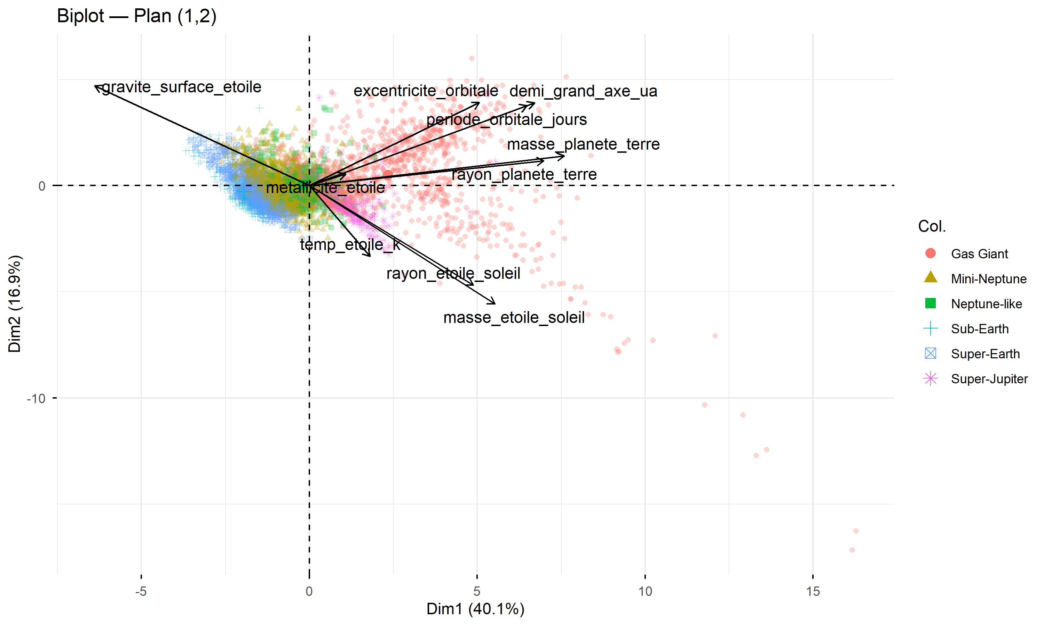  Fig. 10 — Biplot plan (1,2) | 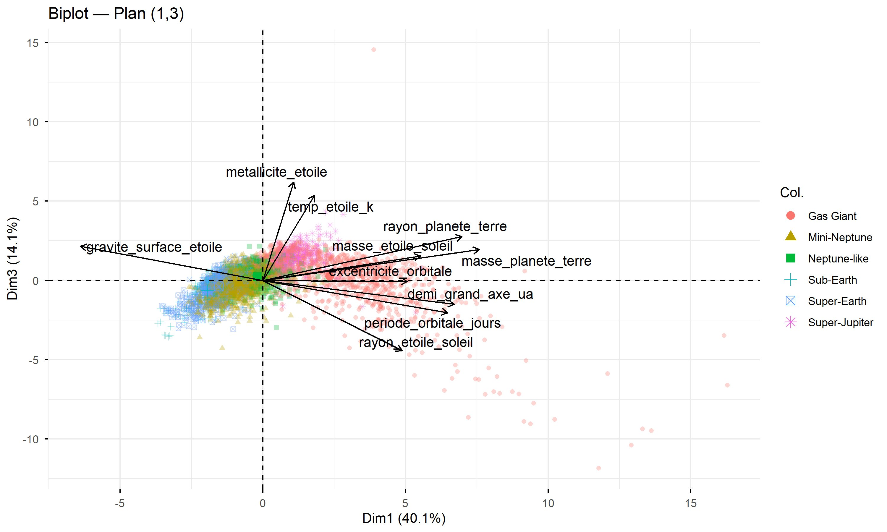  Fig. 11 — Biplot plan (1,3)
3.6 Absence de biais d'observation
Pour s'assurer que les résultats reflètent des propriétés physiques réelles et non des artefacts instrumentaux, nous avons vérifié que ni l'année de découverte ni la distance à la Terre ne sont corrélées aux axes de l'analyse. Cette vérification est concluante : les structures identifiées sont indépendantes des conditions d'observation.
4. Conclusion
Cette analyse confirme de manière robuste que les propriétés physiques des exoplanètes sont corrélées aux caractéristiques de leur étoile hôte. Trois tendances structurent l'ensemble du catalogue :

— La taille et la masse de la planète, ainsi que ses paramètres orbitaux, constituent la principale source de variation (40 %). Les géantes gazeuses se distinguent nettement des planètes plus petites.
— Les caractéristiques dimensionnelles de l'étoile hôte (masse, rayon, gravité) forment une deuxième dimension indépendante mais liée (17 %) : les planètes massives orbiteront préférentiellement autour d'étoiles massives.
— La composition chimique de l'étoile (métallicité) capture une troisième dimension (14 %) : les Super-Jupiters semblent associées à des étoiles particulièrement riches en métaux.

Ces résultats s'inscrivent dans une logique de formation planétaire : la planète hérite en partie de la matière et de l'environnement de son étoile. Le disque protoplanétaire dont sont issues les planètes est directement façonné par les propriétés de l'étoile centrale. Cette étude statistique sur plus de 6 000 planètes confirmées en offre une illustration quantitative claire et reproductible.
Analyse réalisée avec R (FactoMineR, factoextra) — Données NASA Exoplanet Archive

